Летний выпуск газеты «КВЕСТория»
ДОЛ «Лесной»

17 июня 2017 года

ХРОНИКИ ЛАГЕРЯ
ПЕРВЫЙ ДЕНЬ-РАЗНОЦВЕТНАЯ РАЗВЕДКА
10 июня в лагере «Лесном проходил квест , который назывался «Разноцветная разведка». В этот день вожатые на наших руках отметили цвета команд. Мы собрались с разными отрядами в одно целое, Всего было 4 этапа разведки. Первый этап куда попала наша команда – Путаница. Мы запутались ,а самый ловкий распутывал нас. На втором этапе мы отгадывали пословицы, где получили самый большой бал. На третьем этапе мы перебирались по импровизированным горам, было очень весело. На последнем этапе наш отряд представлял единого большого дракона: в конце стояли большие ребята, а в начале, маленькие и быстрые. Нам нужно было «голове» дракона поймать хвост. Вот так весел мы провели время на этом квесте. (К.Новикова, М. Гончар, М.Дедюк)
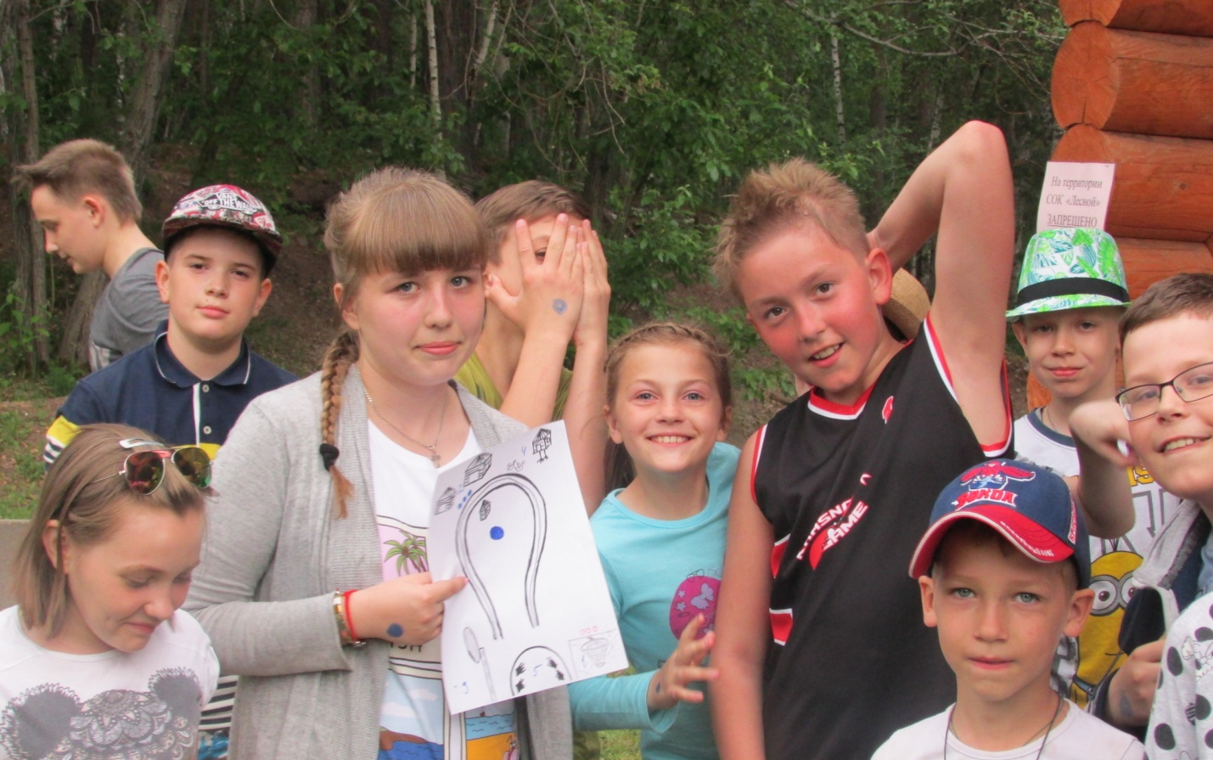

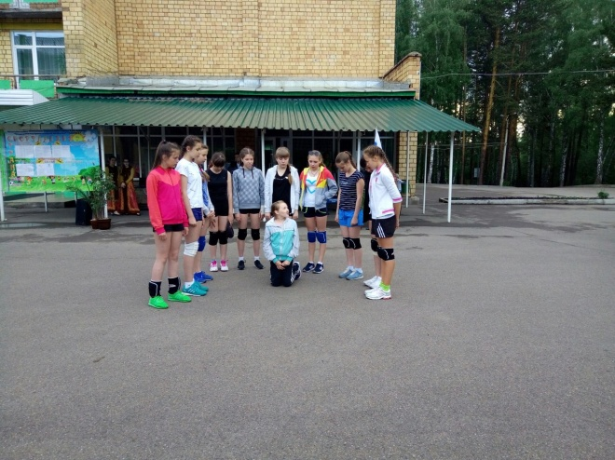
ДЕНЬ ОТКРЫТИЯ
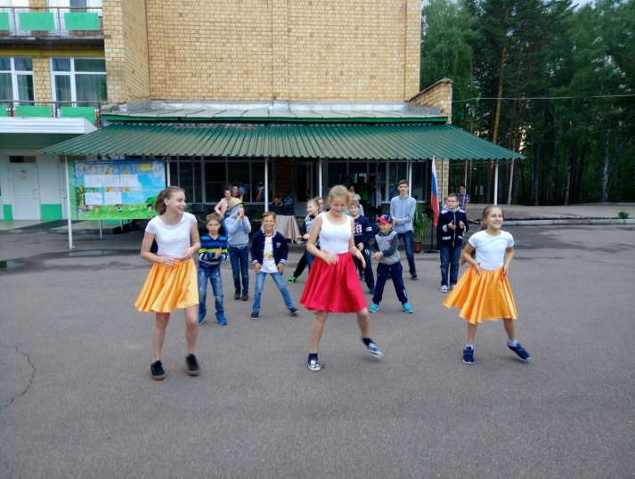
День открытия в лагере Лесной проходил 12 июня. Было очень весело! Интересным было выступление отрядов. Утром этого дня каждому было дано задание – представить свой отряд, то есть придумать название, девиз отряда и показать номер. Все ребята с этим поручением справились, номера были очень красочные, креативные, яркие. Баскетболисты показывали свое мастерство, ничуть не отставали акробаты, удивляя нас своими трюками. Мальчишки из команды дзюдо показывали сценку с элементами этого вида спорта. А 4-ый отряд показали замечательный танец.
Спасибо всем за праздник! Мне больше всего запомнилось выступление нашего, 2 отряда!!!
(Соколовская В.)

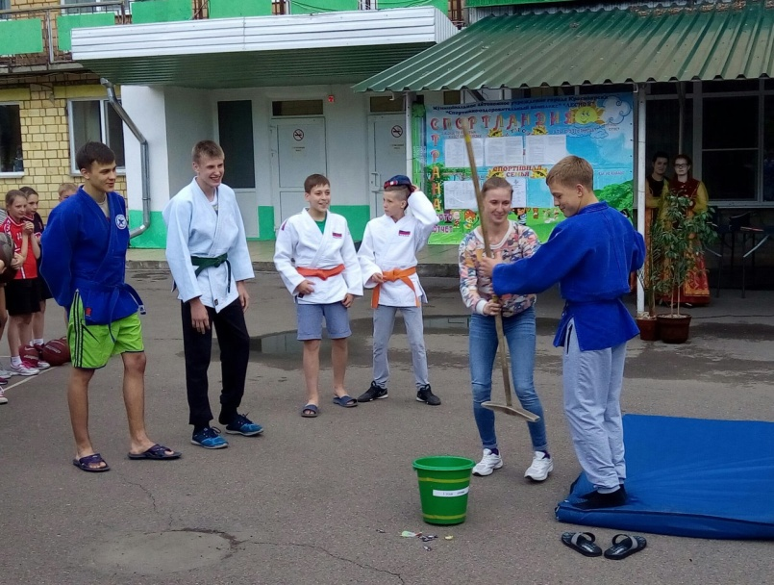
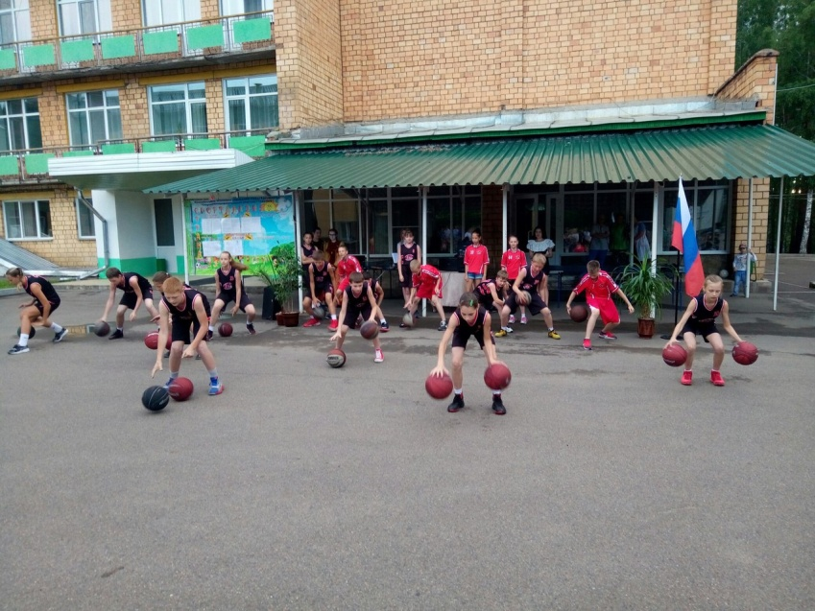

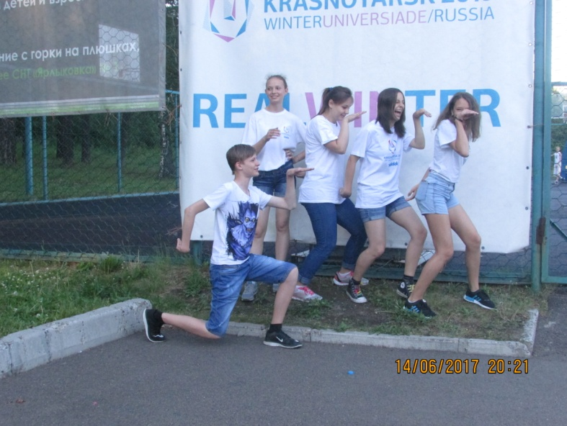
УРОК УНЕВЕРСИАДЫ
14 июня на территории лагеря Лесной проходил урок «Универсиады -2019», в котором принимали участие все отряды. Приехали волонтеры из лицея №1. Они приготовили для всех детей интересные видеоролики. Дали нам задания в тетрадях, еще до начала мероприятия. За каждое правильно выполненное задание, каждый из нас получал разноцветный браслет. Мы узнали много нового, а так же зарядились отличным настроением.
(Алина и Полина, 2 отряд)

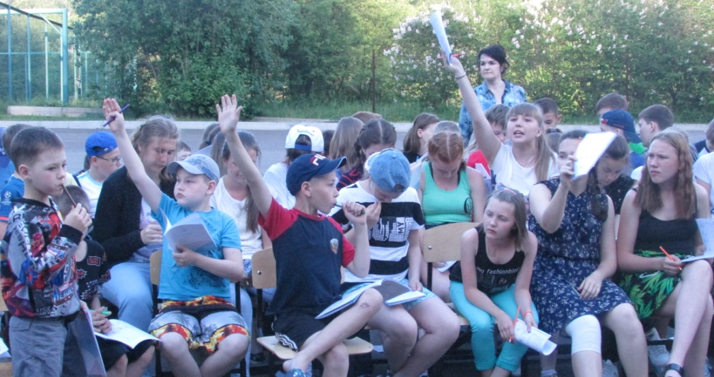

ПАРУ СЛОВ О НАШИХ ВОЖАТЫХ
15 июня в лагере Лесной проходил конкурс вожатых. Участницы очень старались, а дети азартно поддерживали своих вожатых и болели за них. Нам очень понравилось домашнее задание вожатых. Больше всего запомнилось задание Алены, вожатой 1 и 2 отрядов. Она прочитала стихотворение собственного сочинения, в котором отражался весь наш лагерный день.
(Е. Балсуновская, А. Сидоренко)
День Вожатых оказался интересным праздником. Удивительно, из четырех вожатых: три Алены и одна Настя. Наш отряд готовил плакаты . Вожатые показывали свои номера. Они очень старались! Болельщики поддерживали именно своих вожатых. А все же победила дружба.
(К.Соколова)
ЗАДАЙ ВОПРОС
Интервью с вожатыми
Мы решили провести интервью с нашими вожатыми Вопросы были совершенно разного плана. Так из ответа на вопрос: « Какую музыку вы слушаете?», мы поняли, что наши вожатые меломаны
«А какой ваш любимый цвет?»- Алене из 1 и 2 отрядов нравится красные, зеленые и белые цвета, Алене из третьего отряда и Анатасии нравится синий цвет, а Алене из четвертого отряда нравится голубой цвет.
«Какое любимое блюдо?» У Алены из первого и второго отрядов суши, у Алены из третьего отряда любимой едой является окрошка, а Алена из четвертого отряда обожает пирожное эклеры. Анастасия за здоровое питание.
Было бы очень странно, если бы мы, будучи в спортивном лагере, не спросили про любимый вид спорта. Ответы вожатых нас очень удивили: Алена из 1 и 2 отряда обожает мотокросс, Алене из третьего отряда нравится наблюдать за игрой в хоккей, Алена и Анастасия за легкую атлетику.
А еще мы узнали о том , что Алена из 1 и 2 отряда и Алена из третьего отряда прочитали всю школьную литературу, А вожатые из четвертого отряда признались в том, что читали не все.
Нам очень хотелось узнать, насколько опытны наши вожатые. Для этого мы задали вопрос: «Были ли наши вожатые в детском лагере?»
И как оказалось, некоторые вожатые приехали в лагерь первый или только во второй раз. Это Алена из 1 и 2 отрядов и Анастасия, Алена из 3 и Алена из 4 отрядов более опытные потому, что они были в детских лагерях 3 раза.
Как нам известно, наши вожатые учатся на педагога. Нам стало очень интересно, а почему они выбрали именно такую профессию.
Опрос показал, что все вожатые учатся на педагога, потому что очень любят детей. И мы это ощущаем.
Еще один вопрос, который мы задавали вожатым: «Как много времени вы проводите со своими родными?». Как оказалось, наши вожатые очень любят свои семьи, но очень редко видят своих родителей, так как они живут в других городах.
Ну и, конечно же, мы не могли не спросить: «Во сколько лет вы собираетесь выйти замуж?» Все девчонки кроме Анастасии остановились на 23 годах, Настя решила обзавестись семьей в 25.Тоже не плохо!
(Полина Шамаева. Дарья Болтасеьева)

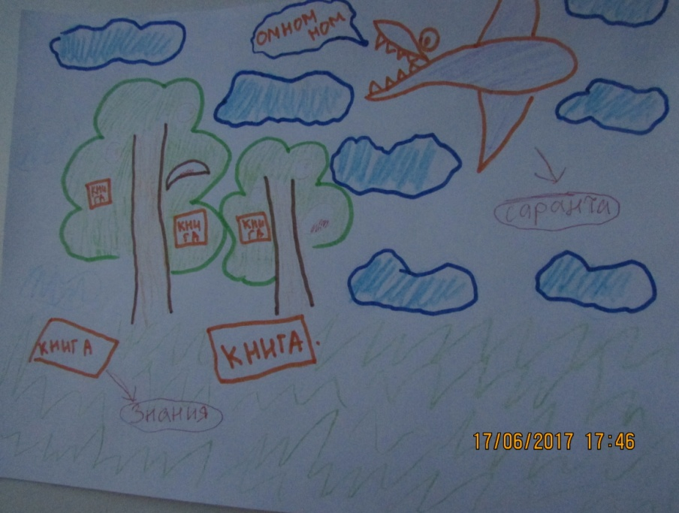
НЕМНОЖКО ПОРИСУЕМ
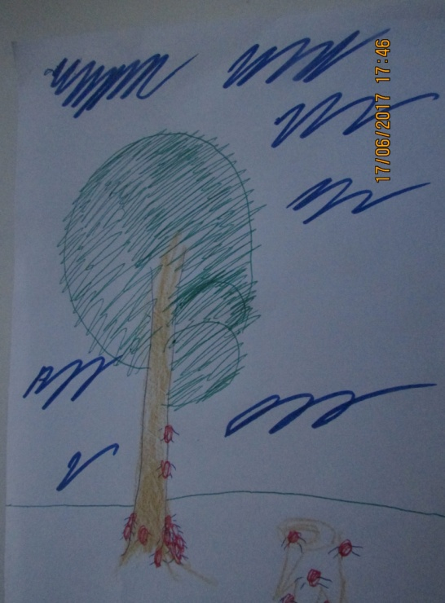
Легенда нашего лагеря гласит о том, что существует волшебная страна Дивия. Она укрыта волшебным покрывалом доброты, которое сшили ребята, отдыхавшие в этом лагере 2 года назад. Жители этой страны были необычайно красивы и счастливы, пока не случилась беда: на прекрасные сады необыкновенных деревьев деревьев налетело полчище саранчи и уничтожило самое ценное-листья, которые хранили знания всего мира. Жителям Дивии необходима помощь нашего лагеря в их восстановлении. В процессе воссоздания мы познаем всю мудрость всех народов.

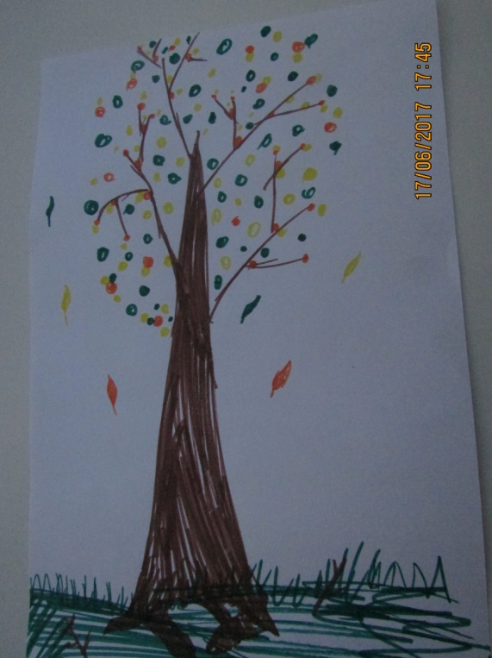
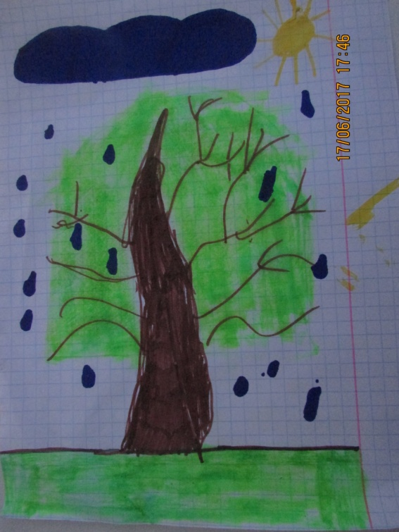

Смирнова Алена, 1 отряд

Грошев Кирилл, 4 отряд Корчагина Мирослава 4 отряд

